Université de Cergy-Pontoise RAPPORT
pour le projet Programmation Orientée Objet
Licence d’Informatique deuxième année - Groupe A

sur le sujet

Images et métadonnées avec Java
rédigé par

Baskara Steven Goara Zakariya



29 décembre 2024

Table des matières
- Introduction 2
  - Contexte du projet . . . . . . . . . . . . . . . . . . . . . . . . . . . . . . . . . . . . . . 2
  - Objectif du projet . . . . . . . . . . . . . . . . . . . . . . . . . . . . . . . . . . . . . . 2
  - Organisation du rapport . . . . . . . . . . . . . . . . . . . . . . . . . . . . . . . . . . . 2
- Spécifications 3
  - Présentation du projet . . . . . . . . . . . . . . . . . . . . . . . . . . . . . . . . . . . . 3
    - Fonctionnement général du logiciel . . . . . . . . . . . . . . . . . . . . . . . . . 3
    - Notions et terminologies de base . . . . . . . . . . . . . . . . . . . . . . . . . . 3
  - Fonctionnalités attendues du projet . . . . . . . . . . . . . . . . . . . . . . . . . . . . . 3
- Planification du Projet et conception 4
  - Diagramme de Gantt . . . . . . . . . . . . . . . . . . . . . . . . . . . . . . . . . . . . . 4
  - Diagrammes UML . . . . . . . . . . . . . . . . . . . . . . . . . . . . . . . . . . . . . . 4
    - Diagramme de classes . . . . . . . . . . . . . . . . . . . . . . . . . . . . . . . . 4
    - Diagramme des cas d’utilisation . . . . . . . . . . . . . . . . . . . . . . . . . . . 5
  - Mode Console . . . . . . . . . . . . . . . . . . . . . . . . . . . . . . . . . . . . . . . . . 6
  - Mode Graphique (GUI) . . . . . . . . . . . . . . . . . . . . . . . . . . . . . . . . . . . 6

Introduction

Contexte du projet
Dans le cadre du cours de Programmation Orientée Objet, ce projet vise à développer une appli- cation permettant de manipuler des fichiers image et leurs métadonnées.

Objectif du projet
L’objectif principal est de fournir une solution logicielle permettant :
- d’explorer des répertoires pour identifier et analyser les fichiers image ;
- de consulter des informations détaillées sur ces fichiers (taille, date de modification, emplace- ment, etc.) ;
- d’extraire et de manipuler les métadonnées des images (telles que les données EXIF et GPS) ;
- d’offrir une interface graphique intuitive et facile à utiliser ;
- de sauvegarder l’état des répertoires sous forme de snapshots pour des comparaisons ultérieures.

Organisation du rapport
Le rapport est structuré comme suit :
- La section Spécifications présente les fonctionnalités du projet ainsi que les exigences fonction- nelles et techniques.
- La section Réalisation détaille l’architecture, la conception des classes, et les principaux algo- rithmes implémentés.
- La section Manuel d’utilisation explique le fonctionnement de l’application, aussi bien en mode console qu’en mode graphique.
- La section Déroulement du projet décrit les étapes de développement et la collaboration entre les membres de l’équipe.
- Enfin, la section Conclusion résume le travail réalisé et propose des pistes d’amélioration pour le futur.

Spécifications

Présentation du projet

Fonctionnement général du logiciel
Le projet est conçu pour manipuler des fichiers image et leurs métadonnées. Les principales fonc- tionnalités incluent :
      - L’exploration des répertoires pour détecter les fichiers image ;
      - L’affichage des informations des fichiers image (nom, taille, emplacement, date de modification) ;
      - L’extraction et l’affichage des métadonnées, notamment les données EXIF et GPS.

Notions et terminologies de base
Pour le développement du projet, nous avons utilisé l’environnement (IDE) Eclipse, qui facilite l’organisation et l’exécution du code Java.
De plus, le projet repose sur deux bibliothèques externes pour la gestion des métadonnées :
      - MetadataExtractor 2.19.0 : Une bibliothèque Java permettant d’extraire les métadonnées EXIF, GPS, et autres d’images au format JPEG, PNG, etc.
      - XmpCore 6.1.11

Fonctionnalités attendues du projet
Le projet propose les fonctionnalités suivantes :
- Exploration des répertoires pour lister tous les fichiers image et extraire leurs informations basiques.
- Affichage des informations détaillées d’un fichier image sélectionné, incluant :
  - La taille en Ko ;
  - La date de dernière modification ;
  - Les métadonnées EXIF, telles que la résolution et les coordonnées GPS.
- Affichage de l’image et de sa miniature, si elle est disponible.
- Création de snapshots pour sauvegarder l’état des répertoires.
- Comparaison de snapshots pour détecter les changements (ajouts, suppressions, modifications).

Planification du Projet et conception
Dans cette section, nous présentons la planification et la conception globale du projet :
- Le diagramme de Gantt, qui illustre la répartition des tâches du projet ;
- Les diagrammes UML, qui décrivent la structure et les interactions des différentes classes et fonctionnalités ;
- Une description des modes d’utilisation : mode console et mode graphique (GUI).

Diagramme de Gantt
Les couleurs du diagramme représentent la répartition des tâches entre les membres de l’équipe :
- Le bleu correspond aux tâches effectuées par Baskara Steven ;
- Le rose correspond aux tâches effectuées par Goara Zakariya ;
- Le orange représente les tâches qu’on a réalisées ensemble.
Malgré une planification initiale détaillée, certaines tâches ont nécessité plus de temps que prévu.
Par exemple, l’intégration des fonctionnalités liées aux métadonnées EXIF et GPS.
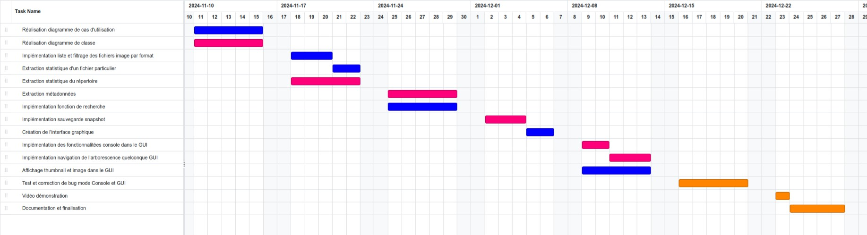
Figure 1 – Diagramme de Gantt du projet.

Diagrammes UML

Diagramme de classes
Le projet est structuré autour de cinq classes principales, chacune ayant un rôle bien défini pour gérer les fonctionnalités de l’application. Voici le diagramme utilisé :
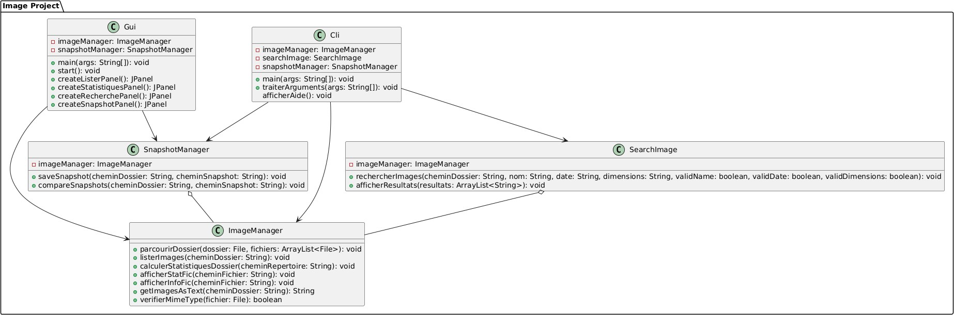
Figure 2 – Diagramme de classes du projet.

Les classes du projet sont les suivantes :
- Cli : Cette classe gère le mode console de l’application. Elle analyse les arguments fournis par l’utilisateur et appelle les méthodes appropriées pour exécuter les actions demandées.
- Gui : Cette classe est responsable de l’interface graphique. Elle propose des panneaux pour lister les images, afficher les statistiques, effectuer des recherches, ou encore gérer les snapshots.
- ImageManager : Cette classe contient les méthodes principales pour manipuler les images. Elle permet de parcourir les répertoires, d’extraire les métadonnées, de calculer les statistiques des dossiers ou encore d’afficher des informations détaillées sur les fichiers image.

- SearchImage : Cette classe est dédiée à la recherche avancée d’images selon des critères tels que le nom, la date ou les dimensions. Elle s’appuie sur les fonctionnalités d’extraction fournies par la classe ImageManager.
- SnapshotManager : Cette classe gère la création et la comparaison des snapshots. Elle permet de sauvegarder l’état d’un répertoire à un moment donné et de comparer cet état avec un autre snapshot pour détecter les changements.
Ces classes interagissent entre elles pour assurer une séparation claire des tâches et simplifier la maintenance du code.

Diagramme des cas d’utilisation
Le diagramme des cas d’utilisation illustre les fonctionnalités principales du projet. Voici le dia- gramme utilisé :
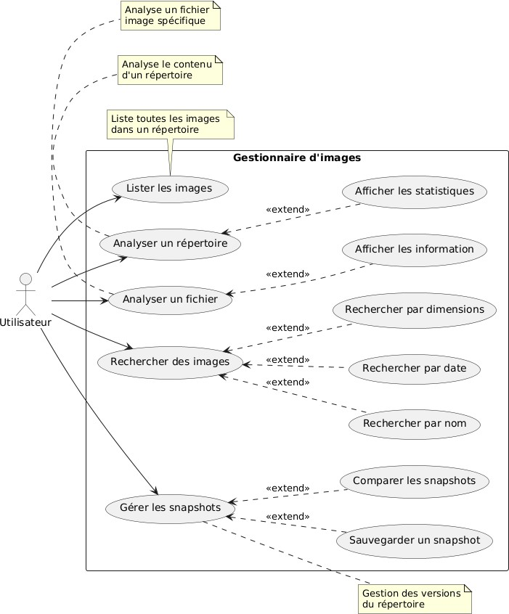

Figure 3 – Diagramme des cas d’utilisation.

Mode Console
Le mode console permet à l’utilisateur d’interagir avec l’application via des commandes spécifiques.
Voici quelques exemples de commandes disponibles :
- -h ou –-help : Affiche l’aide contenant toutes les options disponibles.
- -d <chemin> ou –-directory <chemin> : Analyse un répertoire.
- –list : Liste les images dans un répertoire donné.
- –-stat : Affiche les statistiques du répertoire ou du fichier.
- -f <chemin> ou –-file <chemin> : Spécifie un fichier pour analyser ses métadonnées.
- –-snapshotsave : Sauvegarde un snapshot d’un répertoire.
- –-snapshotcompare <snapshot> : Compare l’état d’un répertoire avec un snapshot.
- –-search <chemin> : Recherche des images dans un répertoire avec des critères tels que le nom, la date ou les dimensions.
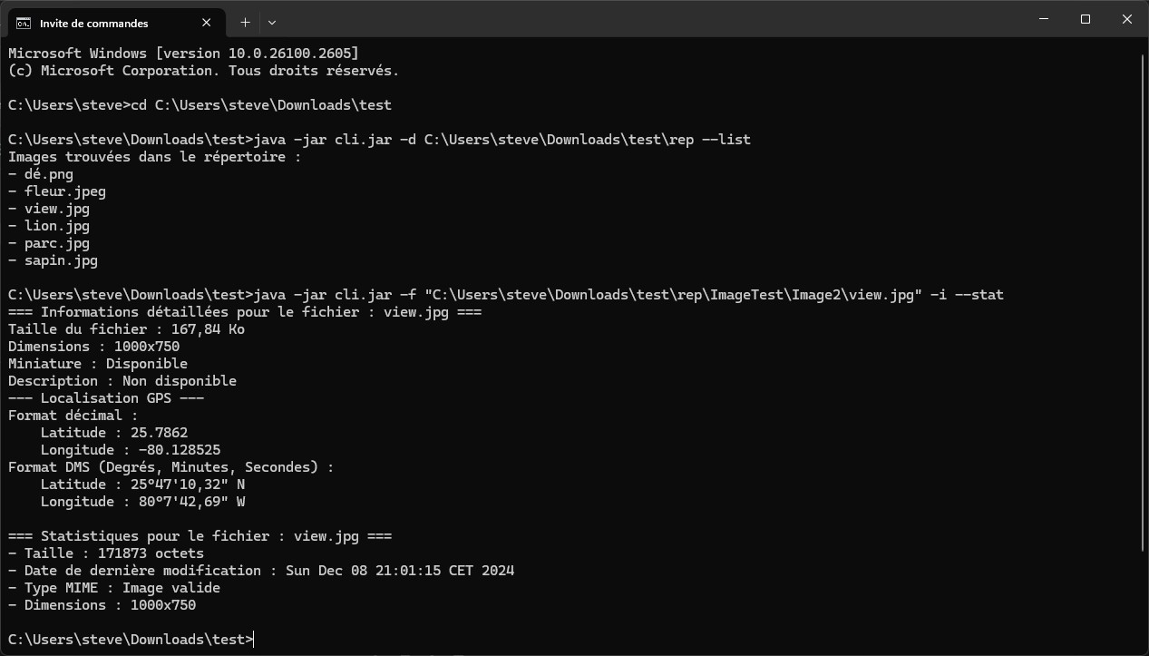
Figure 4 – Exemple de commande en mode console et son résultat.

Mode Graphique (GUI)
Le mode graphique propose une interface utilisateur intuitive pour interagir avec l’application. Voici les principales fonctionnalités accessibles via l’interface graphique :
- Lister les images : Permet de sélectionner un répertoire et d’afficher la liste des images qu’il contient.
- Statistiques répertoire : Affiche les statistiques détaillées d’un répertoire sélectionné.
- Recherche : Permet d’afficher selon le choix ou les choix de l’utilisateur les information et les statistique d’un fichier image mais aussi d’afficher l’image.
- Snapshot : Inclut des options pour sauvegarder un snapshot d’un répertoire et comparer deux snapshots.

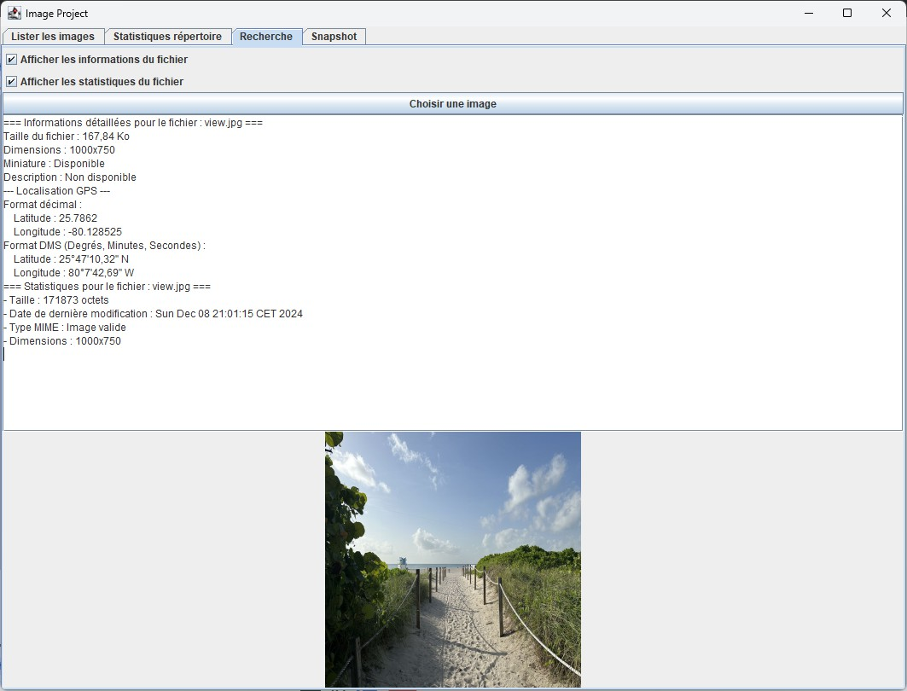

Figure 5 – Interface "Recherche" du projet.

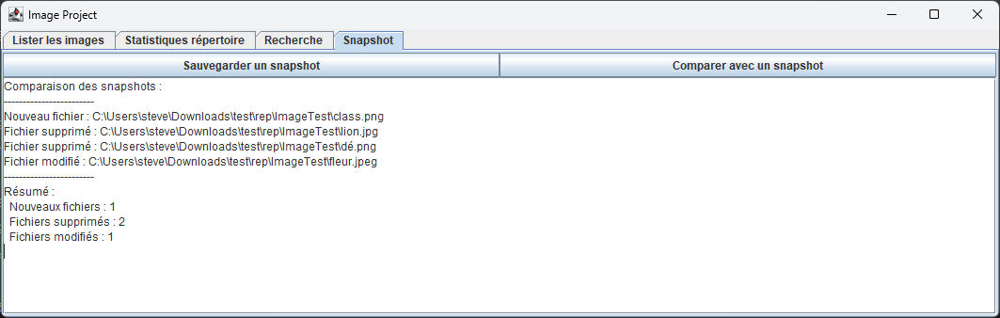

Figure 6 – Interface "Snapshot" du projet.

